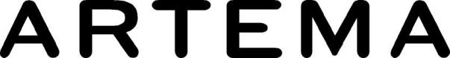
Basın Bülteni

06 Mayıs 2020

Artema hijyen serisini sunar:

El değmeden hijyen

Artema’nın özel ihtiyaçlar için tasarlanan ve sağlık yapılarında kullanılan Solid S lavabo bataryası, artık evlerde de tercihe diliyor. Uzun kumanda kolu sayesinde el değdirmeden, dirsekle kolayca açılıp kapatılabiliyor. Özel kartuşuyla daha az su harcayarak maksimum konfor sunan Artema Solid S, maksimum su sıcaklığı ayarlanarak enerji tasarrufu da sağlıyor.

